Государственное бюджетное
профессиональное образовательное учреждение
Воронежской области
"Борисоглебский сельскохозяйственный техникум"
Специальность "Электрификация и автоматизация сельского хозяйства»

Доклад : Использование активных методов обучения на уроках

Выполнил преподаватель Петенко ВМ

За основу понятия компетентный человек взята способность индивидуума брать на себя ответственность при решении возникающих проблем, проявлять самостоятельность в постановке задач и их решении, обучаться на протяжении всей жизни.
Переход от обучения “знаниям, умения и навыкам” к компетентностному подходу потребует изменения всех составляющих учебного процесса: содержания, способов контроля и методов обучения. Одно из возможных направлений изменения методов обучения при переходе к компетентностному подходу — использование активных методов обучения в учебном процессе.
Под активными методами обучения понимаются методы, которые реализуют установку на бoльшую активность субъекта в учебном процессе, в противоположность так называемым “традиционным подходам”, где ученик играет гораздо более пассивную роль Любое обучение предполагает определенную степень активности со стороны субъекта, ибо без нее обучение вообще невозможно. Но степень этой активности действительно неодинакова.
Г.П. Щедровицкий называет активными методами обучения и воспитания те, которые позволяют “учащимся в более короткие сроки и с меньшими усилиями овладеть необходимыми знаниями и умениями” за счет сознательного “воспитания способностей учащегося” и сознательного “формирования у них необходимых деятельностей” 1].
Включение активных методов в учебный процесс активизирует познавательную активность учащихся, усиливает их интерес и мотивацию, развивает способность к самостоятельному обучению; обеспечивает в максимально возможной степени обратную связь между учащимися и преподавателями. Исследователи активных методов обучения отмечают, что если при лекционной подаче материала усваивается не более 20% информации, то в деловой игре — до 90%.
В настоящее время наиболее распространенными являются следующие активные методы обучения:
- практический эксперимент;
- метод проектов — форма организации учебного процесса, ориентированная на творческую самореализацию личности учащегося, развитие его интеллектуальных и физических возможностей, волевых качеств и творческих способностей в процессе создания новых продуктов, обладающих объективной или субъективной новизной, имеющих практическую значимость;
- групповые обсуждения— групповые дискуссии по конкретному вопросу в относительно небольших группах обучающихся (от 6 до 15 человек);
- мозговой штурм— специализированный метод групповой работы, направленный на генерацию новых идей, стимулирующий творческое мышление каждого участника;
- деловые игры— метод организации активной работы учащихся, направленный на выработку определенных рецептов эффективной учебной и профессиональной деятельности;
- ролевые игры — метод, используемый для усвоения новых знаний и отработки определенных навыков в сфере коммуникации. Ролевая игра предполагает участие не менее двух “игроков”, каждому из которых предлагается провести целевое общение друг с другом в соответствии с заданной ролью;
- баскет-метод— метод обучения на основе имитации ситуаций. Например, обучаемому предлагают выступить в роли экскурсовода по музею электротехники . В материалах для подготовки он получает всю необходимую информацию об экспонатах, представленных в зале;
- тренинги— обучение, при котором в ходе проживания или моделирования специально заданных ситуаций обучающиеся имеют возможность развить и закрепить необходимые знания и навыки, изменить свое отношение к собственному опыту и применяемым в работе подходам;
- обучение с использованием компьютерных обучающих программ;
- анализ практических ситуаций (case-study) — метод обучения навыкам принятия решений; его целью является научить обучающихся анализировать информацию, выявлять ключевые проблемы, генерировать альтернативные пути решения, оценивать их, выбирать оптимальное решение и формировать программы действий.
В преподавании МДК01.01 и МДК01.02. накоплен уже достаточно большой опыт использования конкретных активных методов обучения. Так, например:
- метод проектов часто используются на уроках при рассмотрении вопросов энергоснабжения ( Индуктивные лампы, энергосбережение в осветительных установках, энергосбережение в электроприводе.)
- Составление схем автоматизации
групповые обсуждения- используется при подготовки к ответу по работе схемы работы электроустановки
- тренинги— при проектировании осветительных установок и расчета силовой и осветительной проводки , расчета и выбора пускозащитной установки.
- Обучающиеся выполняют исследовательские проекты и выступают с ними на студенческих конференциях принимают участие в конкурсах.
Выбор методов активного обучения зависит от различных факторов. В значительной степени он определяется численностью учащихся (большинство методов обучения можно использовать в небольших группах). Но в первую очередь выбор метода определяется дидактической занятия. 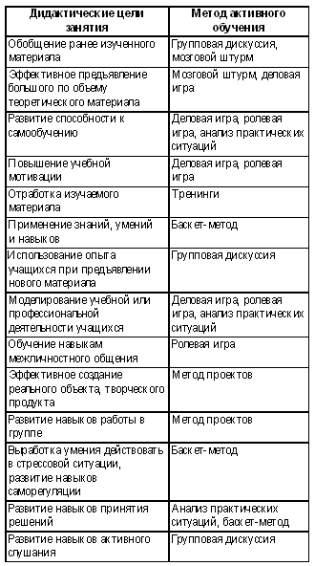Для выбора конкретного активного метода можно воспользоваться приведенной классификацией методов активного обучения.

Активные методы обучения следует применять также для
- активизации познавательной активности учащихся;
- развития способности к самостоятельному обучению;
- выработки навыков работы в коллективе;
- корректировки самооценки учащихся;
- формирования и развития коммуникативных навыков (навыков общения и со сверстниками, и с учителями).
Эти общеучебные цели не случайно вынесены раньше конкретных дидактических целей. Формирование компетентного человека невозможно без развития вышеперечисленных умений (деятельностей).
Активные методы обучения можно применять для достижения следующих дидактических целей:
- эффективное предъявление большого по объему теоретического материала;
- развитие навыков активного слушания;
- отработка изучаемого материала;
- развитие навыков принятия решения;
- эффективная проверка знаний, умений и навыков по теме.
Литература
1.Давыдов В.В. Теория развивающего обучения. М.: ИНТОР, 1996.
2.Емельянов Ю.Н.Активное социально-психологическое обучение. Л., 1985.
3.Змеев С.И.Технология обучения взрослых. М.: Издательский центр “Академия”, 2002.
4Лернер И.Я .Дидактические основы методов обучения. М., 1980.
5 Новые педагогические и информационные технологии в системе образования. / Под ред. Е.С. Полат. М.: Издательский центр “Академия”, 2000.

